C A L E F A C C I Ó N/FRIO
PROGRAMACIÓN PARA CAMBIAR DE INVIERNO/VERANO O BICEVERSA: NOTA: La realizará el mecánico de mantenimiento
Pulsando C, accedemos al menú, con las flechas vamos pasando las diferentes páginas.
01 – Hora.
02- Temperatura.
03- Consigna.
04- BC (Bomba de Calor).
05-Alarmas.
06-MP-General (Marcha Paro).
07-Usuario (Consigna 1,2,3,4).
08-FC (Fancoils).
-Para modificar algún parámetro, 1º entramos en 07 USUARIO e introducimos la clave, confirmando con la tecla OK.
Para hacer el cambio de INV/VER, el día anterior entramos en 06 que es MP (Marcha Paro). OK. Entramos en 04-BC (Invierno Verano- Bomba de Calor). Con las flechas bajamos hasta IV-BC, pulsamos OK. Con las flechas cambiamos INV/VER y confirmamos con OK.
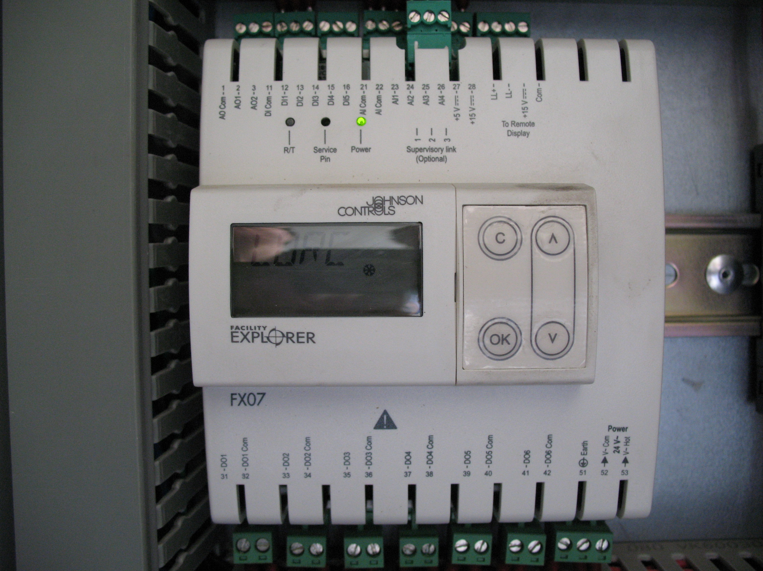
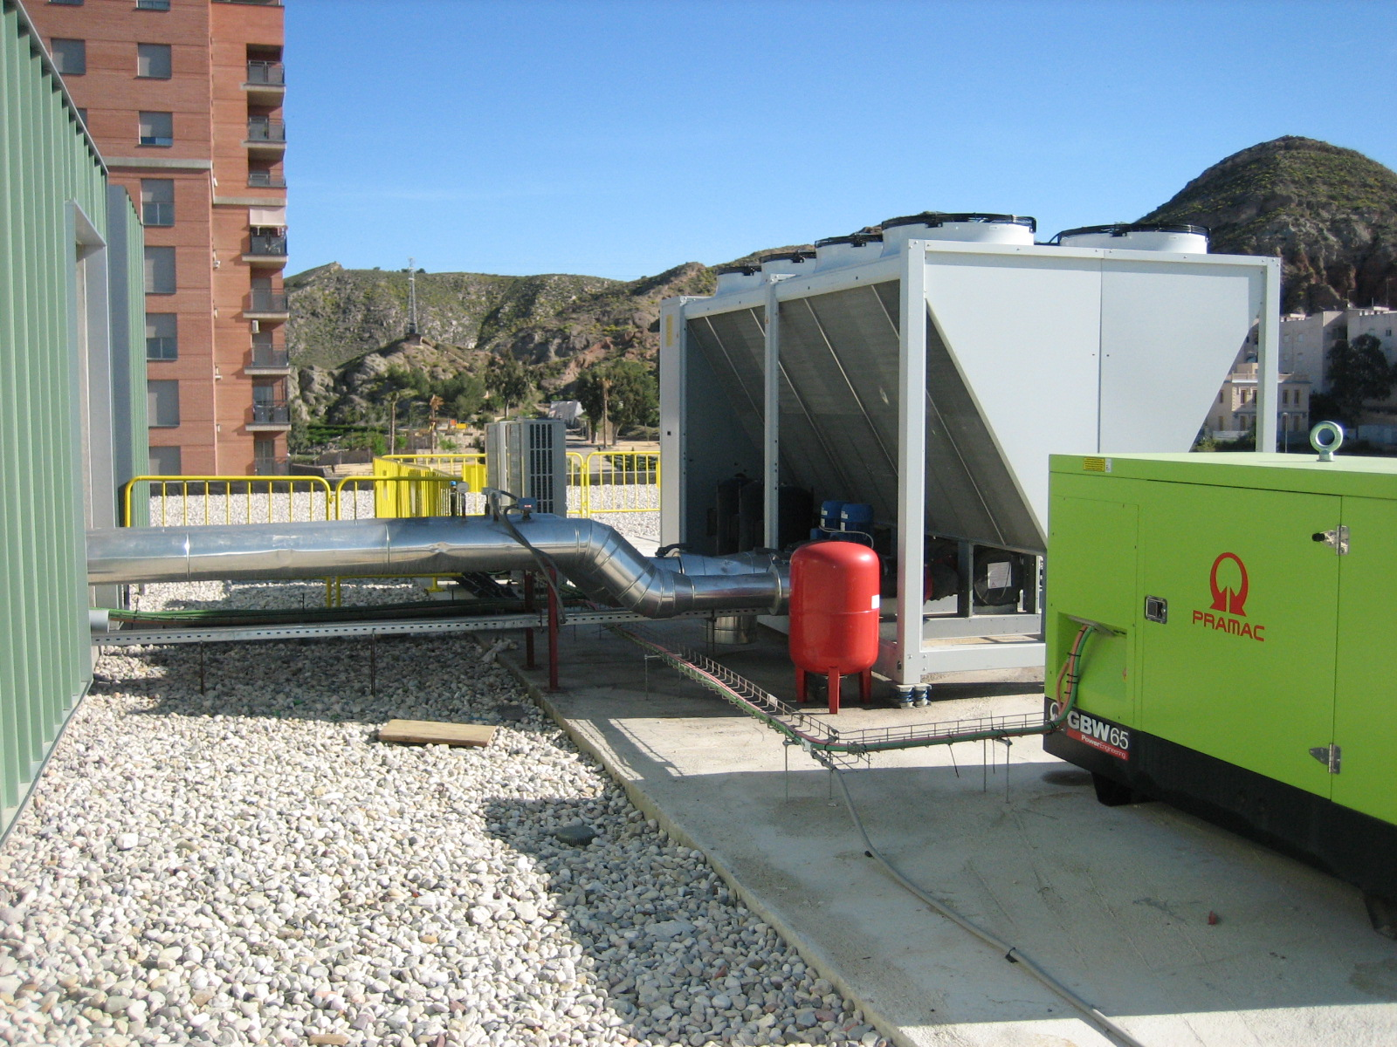
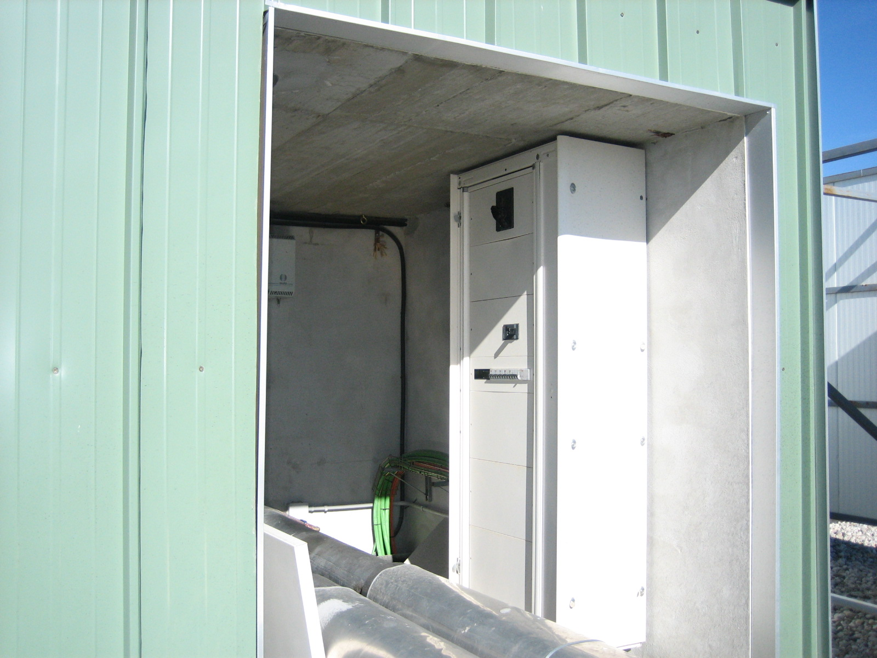

Programador Caseta del programador Conjunto de apartatos y el Grupo

AN-PA05.01-MI
REV:01. Fecha 20/02/2014

